技术监督典型案例收集模板

*单位名称 | 待补充
*案例名称 | 待补充
工程信息 | *工程名称 | 待补充
 | *站线名称 | 待补充
 | *工程类型 | 待补充
 | *工程电压等级 | 待补充
设备信息 | *设备类型 | 待补充
 | *设备电压等级 | 待补充
 | *生产厂家全称（或责任单位） | 待补充
*监督专业 | 待补充
*监督阶段 | 运维检修阶段
依据细则（标准） | *细则（标准）名称 | 配电变压器全过程技术监督精益化管理实施细则.xls
 | *条款序号 | 9.1.5
 | *监督标准 | 2.配电变压器有下列异常情况之一者应立即停运：a) 变压器冒烟着火；b) 严重漏油或喷油，使油面下降到低于油位计的指示限度；c) 变压器声响明显增大，内部有爆裂声；d) 套管有严重的破损和放电现象；e) 发生其他危及变压器安全的故障而变压器的有关保护装置拒动；f) 变压器附近的设备着火、爆炸或发生其他情况，对变压器构成严重威胁；g) 变压器顶层油温异常升高，超过最大规定值。
*发现时间 | 待补充
*原始描述 | 变压器油污
*问题描述 | 在对电力设备进行巡检时，发现变压器上的绝缘子存在明显的油污现象。绝缘子表面覆盖了一层油渍，导致其原本光滑的瓷质表面变得粗糙且不均匀。油污的存在不仅影响了绝缘子的外观，更重要的是可能对其电气性能造成潜在威胁。油污可能导致绝缘子的绝缘性能下降，增加闪络和击穿的风险，进而影响整个电力系统的安全稳定运行。
*问题原因分析 | 可能导致该问题的潜在原因包括：1) 变压器内部油液泄漏，油液通过密封不良的部位渗出并附着在绝缘子表面；2) 周围环境中的油雾或油气随风飘散并沉积在绝缘子上；3) 绝缘子安装或维护过程中不慎沾染油污；4) 设备长期未进行清洁维护，积累的灰尘与油液混合形成油污。
*监督意见 | 建议采取以下措施进行处理：1) 立即对绝缘子进行清洁，使用专用清洗剂去除表面油污，恢复其绝缘性能；2) 检查变压器是否存在油液泄漏现象，如有必要，进行密封处理或更换相关部件；3) 加强设备的日常巡检和维护，定期清洁绝缘子，防止油污积累；4) 分析油污来源，采取针对性措施避免类似问题再次发生。
*实际整改措施 | 待补充
其他要说明的问题 | 无
*问题照片 | 问题照片 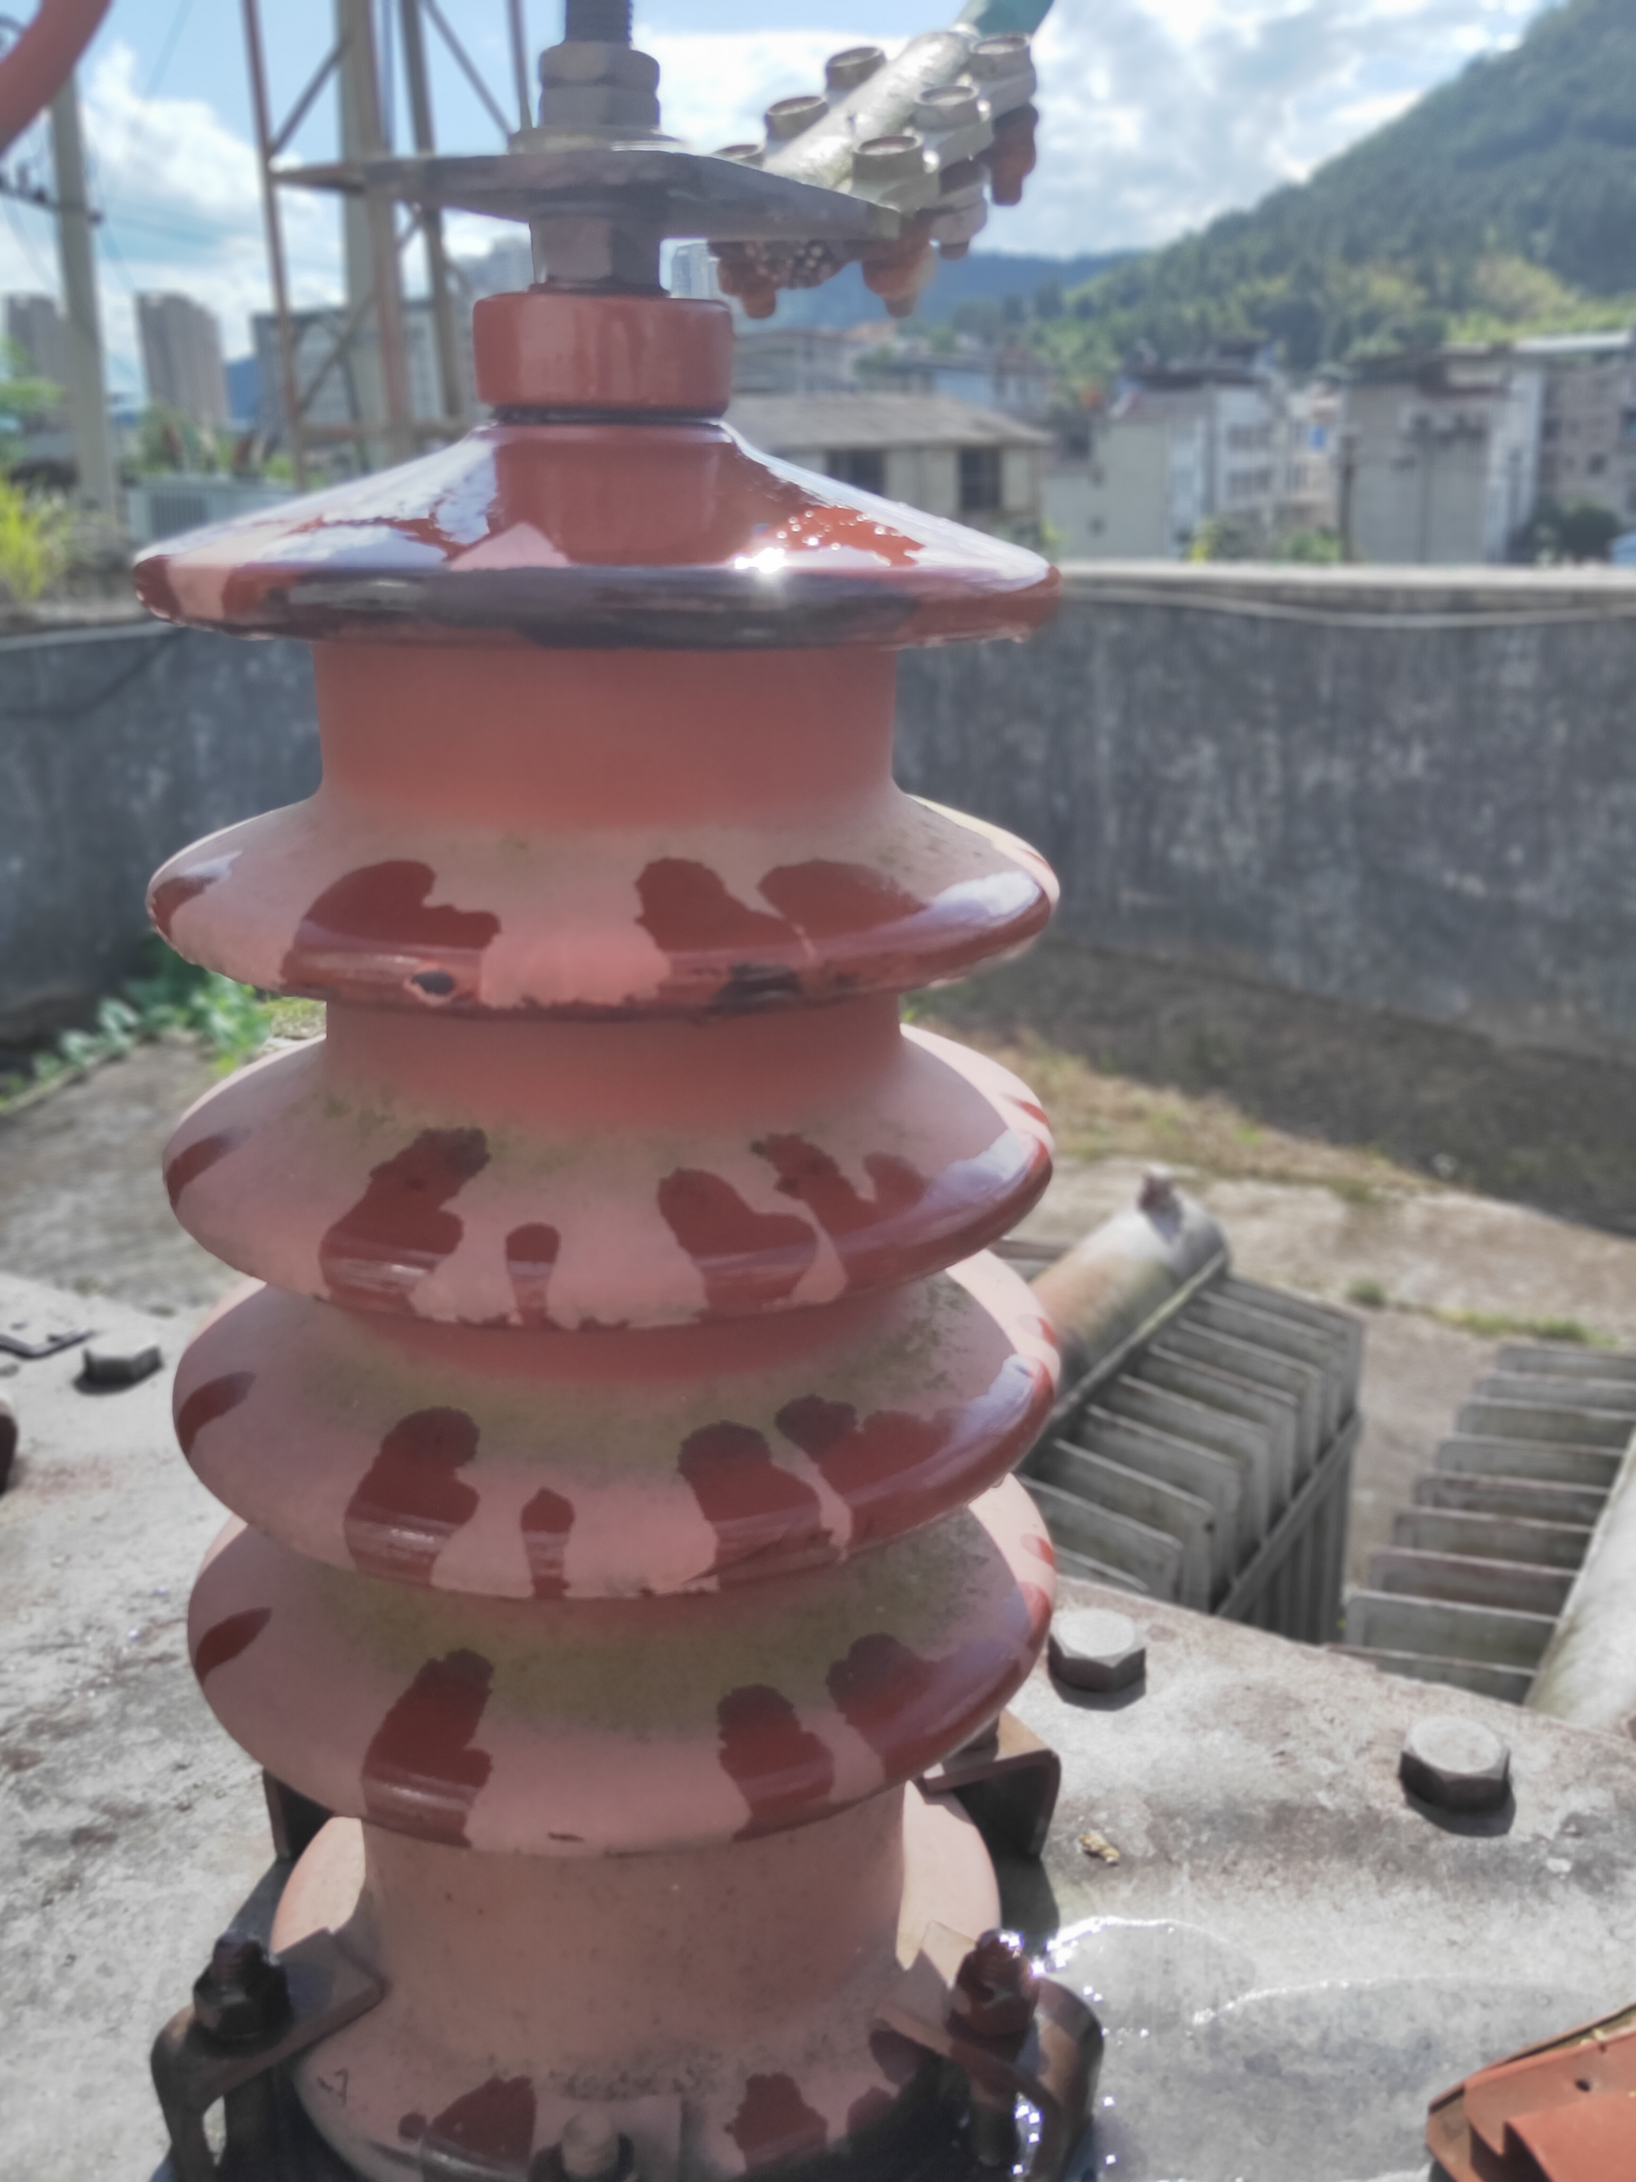
案例附件 | 无

